УДК 621.785

ОЦЕНКА ЭФФЕКТИВНОСТИ ВАКУУМНОГО АЗОТИРОВАНИЯ ПОСЛЕ ДЕФОРМАЦИОННОГО УПРОЧНЕНИЯ
Емельянова Наталья Александровна

Магистр 2 года,
кафедра «Материаловедение»
Московский государственный технический университет им. Н.Э. Баумана

Научный руководитель: С.А. Пахомова,
кандидат технических наук, доцент кафедры «Материаловедение»

Деформационное упрочнение ведет к изменению рельефа поверхности, формирует напряжения сжатия подповерхностного слоя, что может изменить коэффициент диффузии и, таким образом, повлиять на параметры химико-термической обработки. Повышенная твердость и глубина диффузионного слоя в конечном итоге влияют на износостойкость и надежность деталей машиностроения [1].
В качестве деформационного упрочнения использовано алмазное выглаживание, которое производится на токарном станке и, благодаря этому, не требует специального оборудования. Алмазное выглаживание позволяет получить параметр шероховатости Ra = 0,4 мкм, что сравнимо с тонким шлифованием и может улучшить прирабатываемость деталей [2].
Для данного исследования выбрано вакуумное азотирование, так как это одно из наиболее часто применяющихся видов ХТО на практике, которое осуществляют при относительно низких температурах, что приводит к наименьшему короблению готовых изделий [3].
Целью работы является оценка глубины и значений твердости слоя после вакуумного азотирования и алмазного выглаживания. Для этого была проведена обработка образцов из легированной стали 38Х2МЮА при разных режимах, серия измерений микротвердости и обработка результатов.
Таким образом, были получены интегральные значения микротвердости свыше значений сердцевины (а) и эффективная толщина слоя при 500 HV (б) для разных режимов обработки, как видно на рисунке 1.
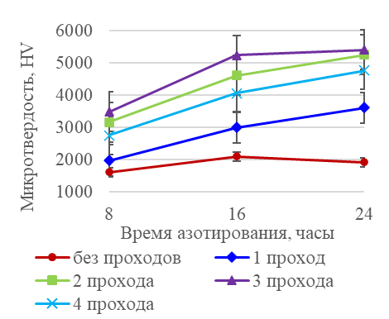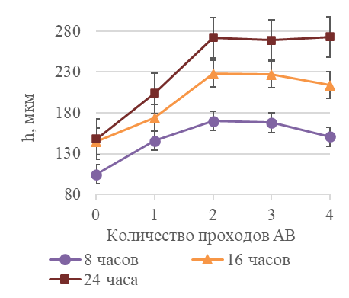
а б
Рис 1. Зависимость интегральной микротвердости (а) и эффективной толщины (б) азотированного слоя от времени азотирования
Заключение. Полученные кривые показывают, что алмазное выглаживание влияет и на глубину полученного диффузионного слоя, и на его качество.
В ходе анализа был выбран режим – 3 прохода алмазным выглаживанием и 24 часа вакуумного азотирования, который даёт лучшие результаты по интегральной микротвердости и хорошие по эффективной глубине слоя, и может считаться предпочтительным.
Увеличение числа проходов алмазным выглаживателем больше 3 приводит к перенаклепу поверхности, из-за чего падают показатели диффузионного слоя.

Литература
1. Gerasimov, S.A., Eliseev, É.A., Kucheryavyi, V.I. et al. Effect of prior surface plastic deformation on the structure and contact durability of nitrided steel 16Kh2N3MFBAYu-Sh (VKS-7). Met Sci Heat Treat 36, 268–272 (1994). DOI: 10.1007/BF01390453
2. Тотай, А.В. Комплексный анализ состояния поверхностного слоя деталей после алмазного выглаживания / А.В. Тотай // Вестник Брянского государственного технического университета. – 2021. – № 12. – С. 49 - 54.
DOI: 10.30987/1999-8775-2021-12-37-47.
3. М.В. Песин, Е.Д. Мокроносов, В.Ф. Макаров Триботехническое упрочнение деталей изделий машиностроения // Известия Самарского научного центра РАН. 2011. №4-3.

